País | Capital
Guinea | Conakry
Guinea Bissau | Bissau
Guinea Ecuatorial | Malabo
Kenya | Nairobi
Lesotho | Maseru
Liberia | Monrovia
Libia | Trípoli
Madagascar | Antananarivo
Malawi | Lilongwe
Malí | Bamako
Marruecos | Rabat
Mauricio | Pürt Louis
Mauritania | Nowakchott
Mozamhique | Maputo
Namibia | Windhoch
Níger | Niamey
Nigeria | Abuja
Rep. Centroafricana | Bangui
Rwanda | Kigali
Sto. Tomé y Príncipe | Santo Tomé
Senegal | Dakar
Seychelles | Victoria
Sierra Leona | Freetown
Países de africa con sus capitales

LISTADO CON LOS PAÍSES Y CAPITALES DE ASIA
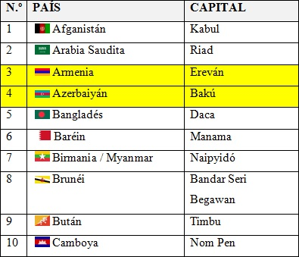
Tabla 1. Países y capitales de Asia (I)

* Birmania es denominado Myanmar en la Unión Europea y Birmania según la ONU.

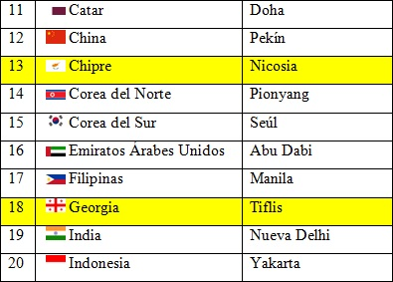
Tabla 2. Países y capitales de Asia (II)

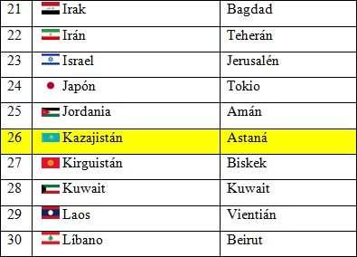
Tabla 3. Países y capitales de Asia (III)

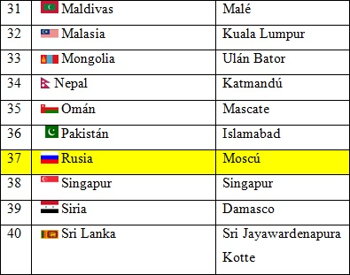
Tabla 4. Países y capitales de Asia (IV)

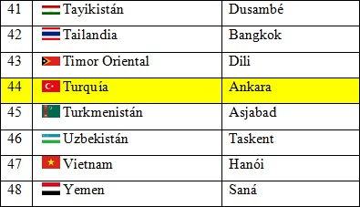
Tabla 5. Países y capitales de Asia (V)

